
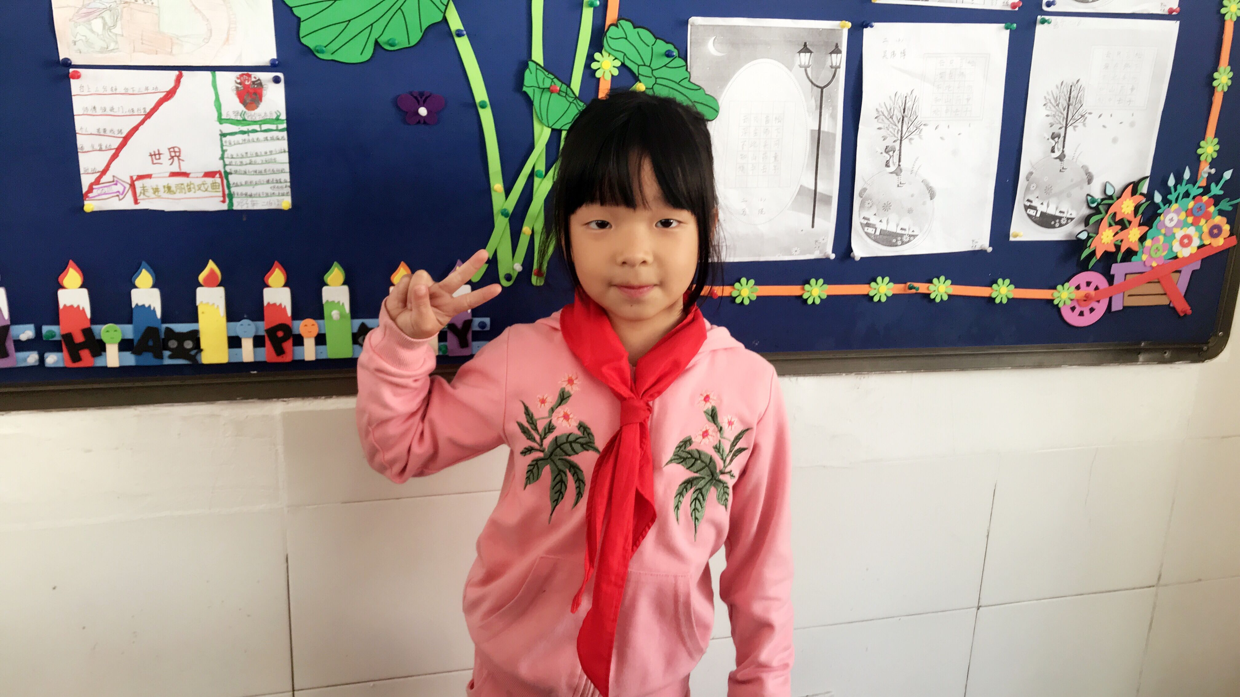
嗨，大家好！我是来自二（6）班的张丽瑶，很高兴能被评为本月的班级和乐娃。我是一个喜欢画画的快乐女生。我喜欢的运动是跑步和跳绳，在班里，我可是小小体育健将呢！我的课余生活多姿多彩，十分丰富。唱歌、看书还有踢足球让我的课间生活变得丰富多彩。我希望在这个新的大家庭和同学们一起愉快的生活、学习。

